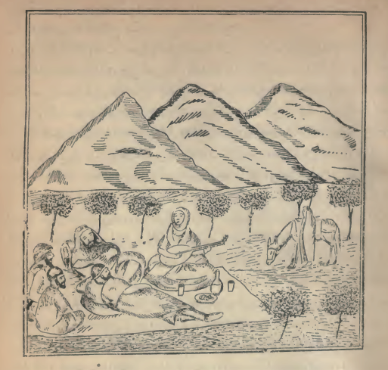

(زبیدة العودیة وهی تضرب علی العود)
(فی حضرة الخلیفة هرون الرشید وجعفروا ابونواس ومسروروهم متخفین بصفة دراویش)
وجمیع ما يحتاج تليه وفی ثانی ليلة قاد الشمع. وأدرك شهرزاد الصباح فسكتت عن الكلام المباح
(و فی لیلة 295) قالت بلغنی أيها الملك السعيد أن علاء الدين قاد الشمع فی ثانی ليلة وقال
لزوجته زبيدة ان الدراويش لم يأتوا بالعشرة آلف دينار التی وعدونی بها ولكن هؤلاء فقراء
فبينما هما في الكلام واذا بالدراويش قد طرقوا الباب فقالت له انزل افتح لهم ففتح لهم وطلعوا فقال لهم
هل أحضرتم العشرة آلاف دينار التی وعدتمونی بها فقالوا ما تيسر منها شیء ولكن لا تخش بأسا ان
شاء الله فی غد نطبخ لك طبخة كيمياء وأمر زوجتك أن تسمعنا نوبة عظیمة تنتعش بها قلو بنا فاننا
نحب السماع فعملت لهم نوبة على العود ترقص الحجر الجلمود فباتوا فی هناء وسرور ومسامرة وحبور
الى أن طلع الصباح وأضاء بنوره ولاح فحط الخليفة مائة دينار تحت السجادة ثم أخذوا خاطره وانصرفوا
من عنه الى حال سبيلهم ولم يزالوا يأتون اليه على هذه الحال مدة تسع ليال وكل ليلة يحط الخليفة
تحت السجادة مائة دينار الى أن أقبلت الليلة العاشرة فلم يأتوا وكان السبب فی انقطاعهم أن

